INSTITUTO FEDERAL DO ESPÍRITO SANTO - CAMPUS CARIACICA
CURSO SUPERIOR EM ENGENHARIA DE PRODUÇÃO

ENPRO 7

TREINAMENTO TRELLO

Cariacica
2019
Após criar uma conta no Trello, é necessário que o usuário entenda o que são algumas ferramentas e quais suas funcionalidades. Como um tripé bem definido, o Trello tem três elementos importantes, quadro, lista e cartão, que serão contextualizados a seguir e posteriormente exemplificado com imagens.
Um quadro é uma página inteira, como um quadro branco, onde seu planejamento de atividades rotineiras do setor poderia ser um quadro. As listas são as categorias gerais dentro do seu quadro, elas são como pastas, com arquivos com mais detalhes, organizando melhor as ideias, como por exemplo pôr o nome do funcionário do setor para que as tarefas sejam divididas por funcionário. E os cartões são seus detalhes minuciosos, eles ficam dentro das listas no seu quadro. Se você tiver uma lista de atividades “A fazer”, um quadro poderia ser alguma atividade do setor.

1. Criar Quadro:
Ao entrar em sua conta, a primeira coisa a se fazer é a criação de um novo quadro, onde pode ser criado clicando no símbolo de “+” (adição) no canto superior direito. Ao clicar neste botão, irá aparecer uma lista de opções, conforme mostrado na Figura 1, e para criar um quadro deve-se clicar na opção “Criar Quadro…”.

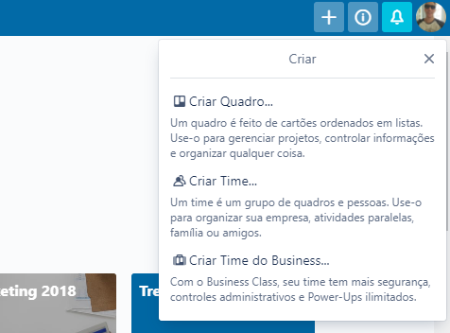
Figura 1:

Logo após, irá aparecer um painel, conforme mostra a Figura 2, com algumas opções de formatação, como adicionar título do quadro, selecionando uma cor ou imagem de fundo e adicioná-lo à algum time ou de forma individual. Em seguida clique em “Criar Quadro”.

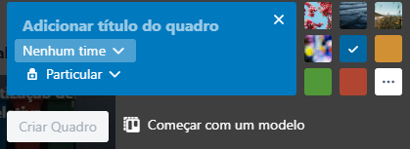
Figura 2:

Ao entrar no quadro, clicando em “Mostrar Menu” no canto superior direito, conforme a Figura 3, existe a alternativa de criar uma descrição do quadro na parte “Sobre este quadro”, onde também mostra-se o criador do quadro, representados pelas Figuras 4 e 5.

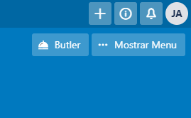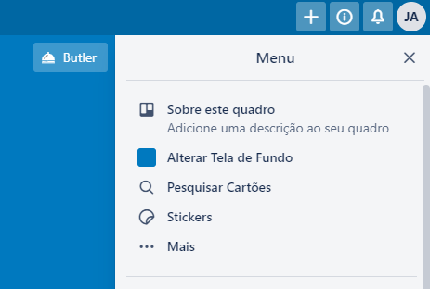
Figura 3: Figura 4:

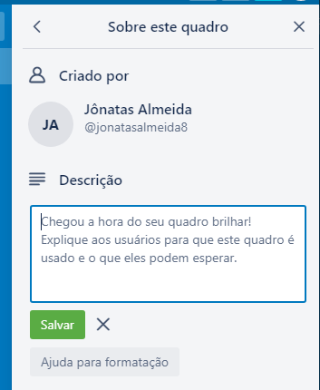
Figura 5:

2. Plano de Fundo:
Assim que criar um novo quadro, uma das primeiras coisas que se pode fazer é alterar o plano de fundo, deixando o mesmo mais intuitivo em relação ao conteúdo contido nele. Para isto, segundo as Figuras 3 e 4, demonstradas acima, localiza-se a opção “Alterar Plano de Fundo”, que já possui algumas imagens a serem utilizadas como base, como se pode ver na Figura 6.

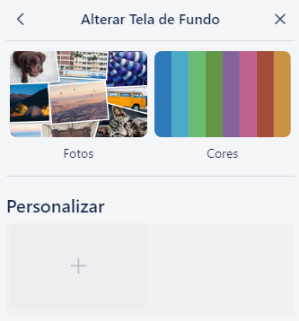
Figura 6:

3. Convidando Pessoas para o Quadro:
Para adicionar pessoas ao quadro, basta que clicar no botão de “Convidar”, que fica na parte superior central, próximo ao título do seu quadro. Em seguida, deve-se digitar o email cadastrado no Trello ou enviar o link do quadro para a pessoa acessar, o que é mostrado na Figura 7.

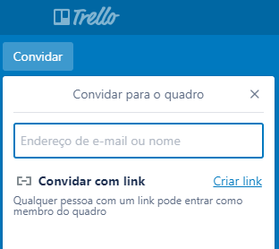
Figura 7:

4. Criando Listas:
A partir deste momento é possível criar sua lista de tarefas, ou seja, uma coluna que irá te auxiliar em sua organização, facilitando o controle das informações. Como exemplo pode-se criar uma lista específica para um funcionário, e nela inserir apenas tarefas de responsabilidade do mesmo, também pode-se utilizar metodologias ágeis de gerenciamento de projetos, que subdividem as tarefas em grupos “A Fazer”, “Fazendo” e “Feito”, etc. esta característica dependerá da estratégia adotada pelos usuários, conforme eles acharem mais eficaz a organização. E para a criação da lista, clica-se em “Adicionar uma lista” no canto superior esquerdo, onde será solicitado o título daquela lista, conforme mostrado pelas Figuras 8 e 9.

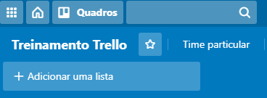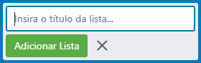
Figura 8: Figura 9:

5. Criando Cartões:
Em seguida, para que sejam adicionados os cartões com as tarefas, o processo é similar, clica-se em “Adicionar um cartão”, abaixo da lista em que deseja-se adicionar o mesmo e digite o título daquele cartão, denominando uma tarefa, como mostrado pelas Figuras 10 e 11:
.
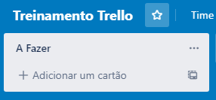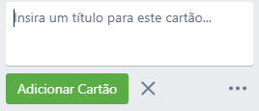
Figura 10: Figura 11:

Ao clicar no cartão criado, abre-se uma tela com diversas opções para personalizar o mesmo, como mostra a Figura 12.

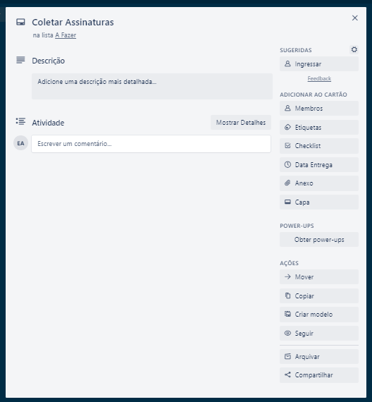
Figura 12:

5.1 Descrição:
Em cada cartão pode-se acrescentar uma descrição, detalhando o que deve ser feito, isto se encontra dentro do cartão na subdivisão “Descrição”, mostrado pela Figura 13.

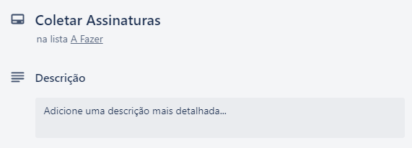
Figura 13:

5.2 Membros:
Clicando em “Membros”, à direita da “Descrição”, é possível estabelecer quais membros da equipe são responsáveis por executar a tarefa, ou que devem supervisionar o andamento da atividade contida naquele cartão, mostrado pela Figura 14.

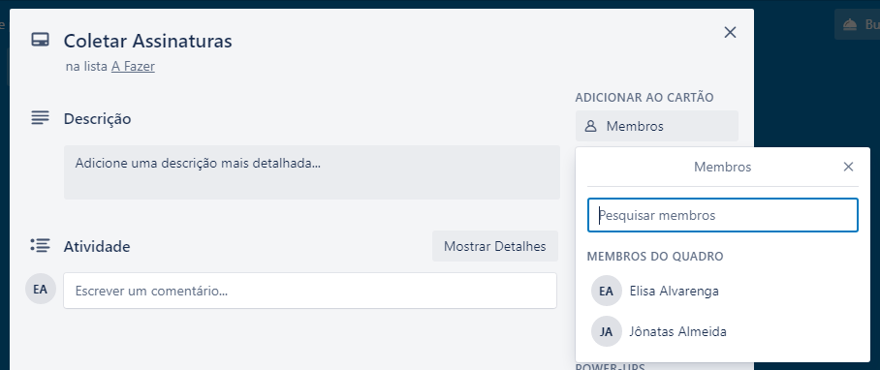
Figura 14:

5.3 Etiquetas:
Também é possível adicionar etiquetas coloridas para cada tarefa, para facilitar a localização e mesmo para demonstrar algum dado, como por exemplo, uma etiqueta vermelha para significar mais alta prioridade ou uma cor pode significar um nome de um funcionário do setor. As etiquetas se localizam na aba de “Adicionar ao cartão”, abaixo da opção de “Membros”, como mostrado pela Figura 15.

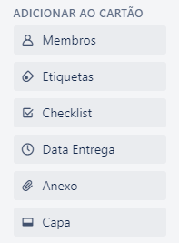
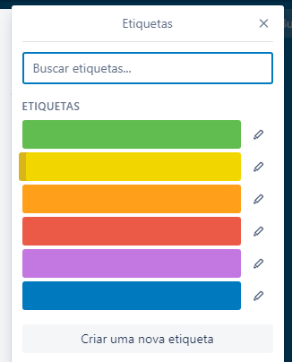
Figura 15: Figura 16:

Ainda a respeito das etiquetas, caso veja a necessidade, pode-se criar novas, ao clicar na opção “Criar uma nova etiqueta”, selecionando a cor que desejar para a mesma e um determinado nome, para mais tarde auxiliar na localização na barra de pesquisa “Buscar etiquetas”. Isto está representado na Figura 16.

5.4 Checklist:
Outro recurso que o Trello oferece é a criação de um checklist das atividades contidas em determinado cartão, mostrado pela Figura 17.
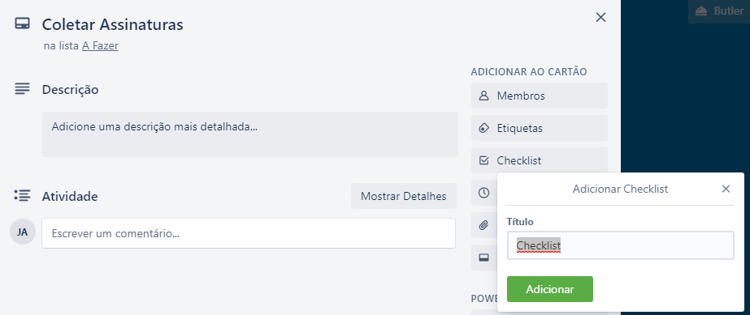
Figura 17:
Como exemplo do cartão Coletar Assinaturas, foi criado o checklist Assinaturas Coletadas, conforme visualizado na Figura 18.

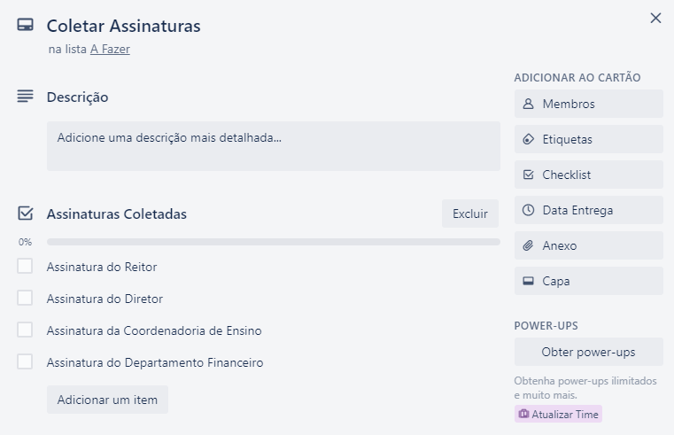
Figura 18:

Clicando nos 3 pontinhos ao lado do item contido no checklist, existem as opções de excluir e transformar em outro cartão, assim como o “Coletar Assinaturas”, mas importante ressaltar que esta última ação não pode ser desfeita e será necessário digitar o item dentro do checklist novamente. Isto se encontra exemplificado na Figura 19.
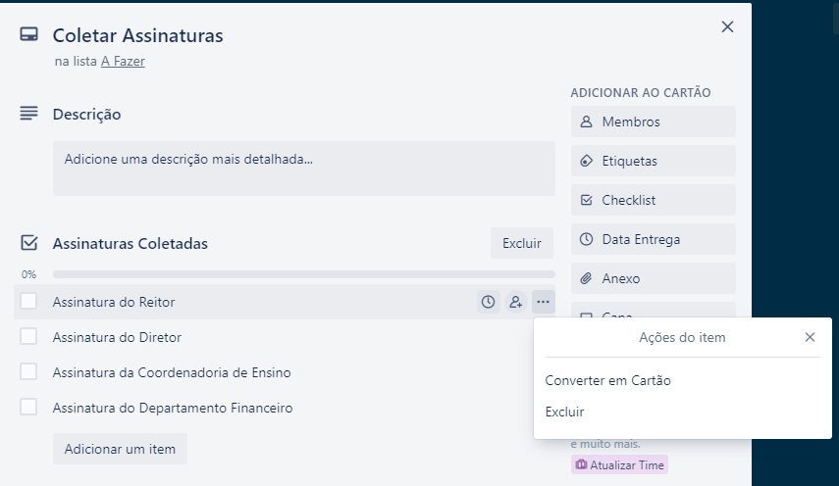
Figura 19:

À medida que as atividades forem sendo feitas, é possível acompanhar o progresso do cartão em forma de porcentagem, representado na Figura 20.
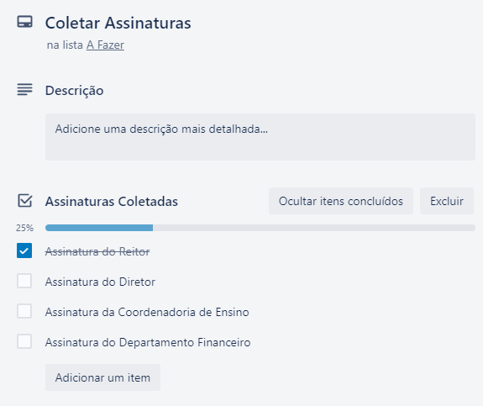
Figura 20:

5.5 Data de Entrega:
Existe a alternativa de adicionar uma data de entrega para os membros que possuem acesso a ferramenta compreenderem até quando a tarefa precisa ser realizada, para isto clica-se em “Data de entrega” na parte já mostrada acima sobre “Adicionar ao cartão”. Ao definir a data, e também a hora, final do serviço existe a possibilidade de receber um lembrete da mesma, que pode ser configurada na em “Definir lembrete”, conforme mostrado na Figura 21.
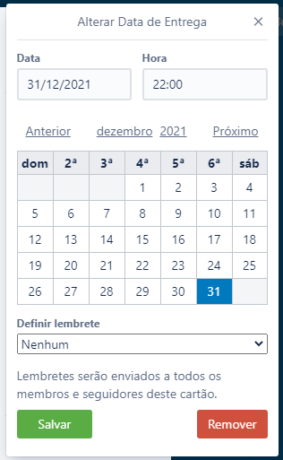
Figura 21:

5.6 Anexo:
Abaixo da opção de “Data de entrega” há a possibilidade de anexar um documento ou um link através da parte “Anexo”, representada pela Figura 22.
Figura 22:

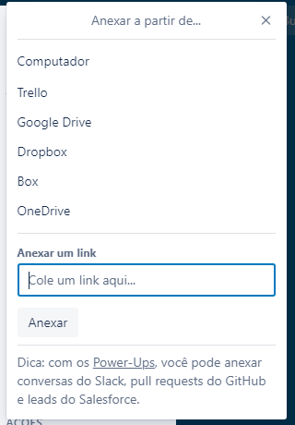
5.7 Capa:
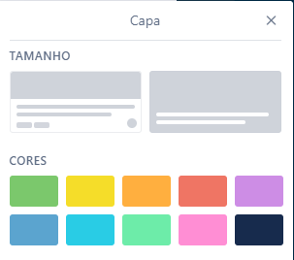
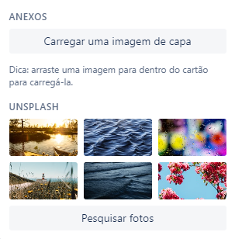
Para deixar mais visual o cartão também é permitido adicionar uma capa ao mesmo, seja como adereço ou para reforçar algum outro recurso, a exemplo de números para simbolizar as datas importantes. Esta se encontra na aba “Capa”, retratado pelas Figuras 23 e 24.

Figura 23: Figura 24:

5.8 Movimentação de Cartões:
Com relação às ações que podem ser feitas no cartão, existe a opção “Mover”, que permite movimentar o cartão entre outro quadro que a pessoa possa possuir em sua conta ou entre as listas do mesmo quadro, entretanto, esta última também pode ser feita apenas clicando no cartão e arrastando de uma lista para outra, visto nas Figuras 25 e 26.
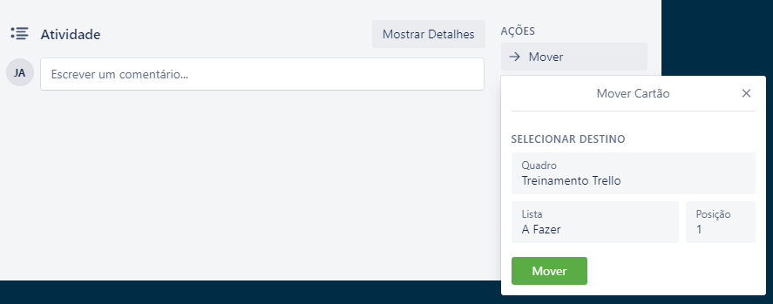
Figura 25:

Figura 26:

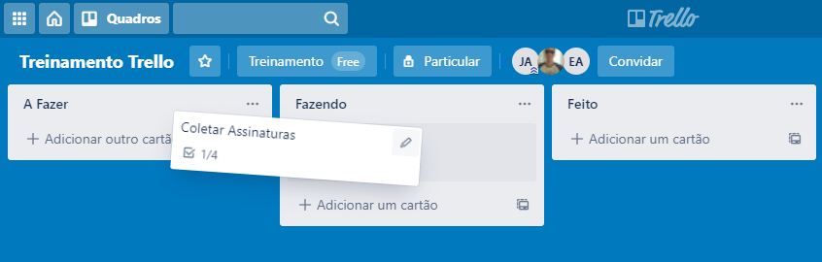
5.9 Copiar:
A opção “Copiar”, em que realiza-se a cópia do cartão, podendo ou não conter todas as informações existentes no mesmo, aparece logo abaixo. Esta também dá a possibilidade de inserir em outro quadro ou somente em outra lista, mostrado na Figura 27.

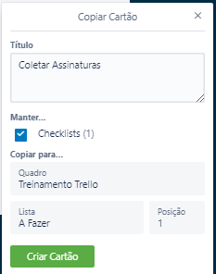
Figura 27:

5.10 Criar Modelo:
Já a alternativa “Criar Modelo” transforma o cartão num modelo base que poderá ser utilizado para criação de outros cartões, representada na Figura 28.
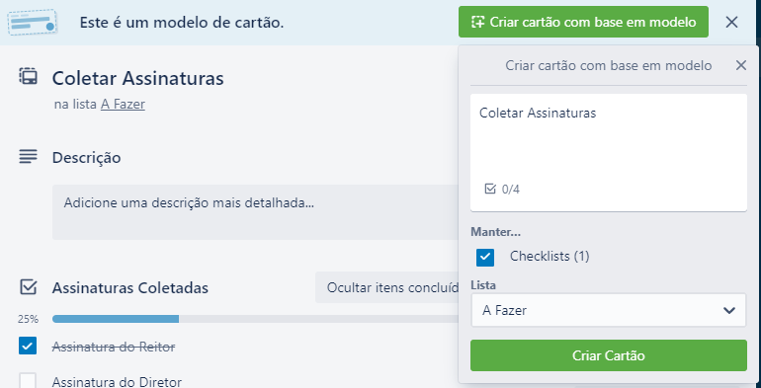
Figura 28:

5.11: Seguir:
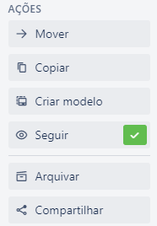
Caso deseja-se receber notificações quando houver mudanças no cartão, clica-se em “Seguir”. É perceptível que esta seguindo o próprio, pois aparece um check mark ao lado, conforme a Figura 29.

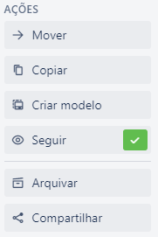
Figura 29:

5.12 Arquivar:
A opção “Arquivar” envia o cartão para uma pasta onde ficam todos os itens que foram arquivados do quadro. O caminho para essa pasta é: “Mostrar Menu” -> “Mais” -> “Itens Arquivados”, isto visualiza-se na Figura 30.
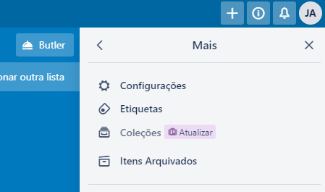
Figura 30:

5.13 Compartilhar:
Ademais, pode-se compartilhar o cartão utilizando-se a parte “Compartilhar”, aonde se cria um link para o acesso do cartão. Esta aba também possibilita a impressão do mesmo, mostrado na Figura 31.
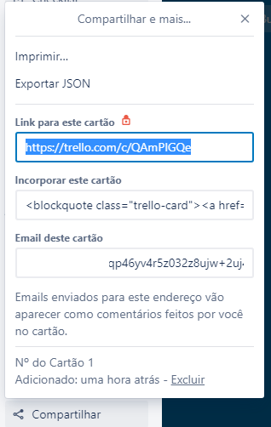
Figura 31:

5.14 Atividades:
Por último, o cartão apresenta a funcionalidade “Atividades”, que pode funciona como um bloco de notas, como um chat entre os membros, e também, como um histórico após clicar em “Detalhes”, apresentado na Figura 32.
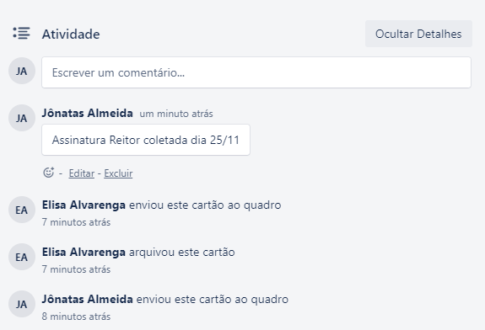
Figura 32:

6. Notificações:
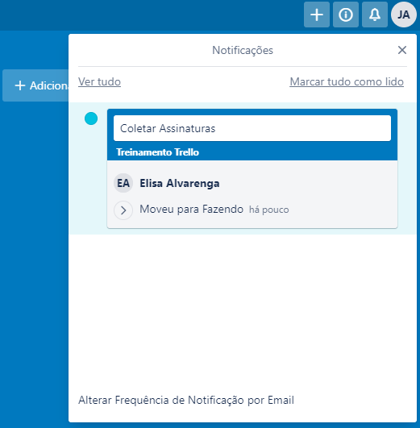
Outra funcionalidade importante e útil que o Trello proporciona é o sistema de notificações, que permite o membro do quadro em receber mensagens dentro do próprio aplicativo Trello ou e-mails, relacionados a alterações realizadas em cartões e listas em que o membro marcou a opção “Seguir”, ou prazos de entregas das tarefas. Isto pode ser visualizado na Figura 33.
Figura 33:

7. Excluindo quadros, listas e cartões
Caso deseje excluir algum quadro, somente o criador deste tem permissão para excluí-lo, os outros participantes têm a opção de sair do mesmo. Para isso, deve-se clicar em “Mostrar Menu” na parte superior direita como já foi dito. Em seguida abrirá uma lista com opções conforme Figura 34. Então, para fechá-lo, deve-se clicar em “Fechar Quadro…”.
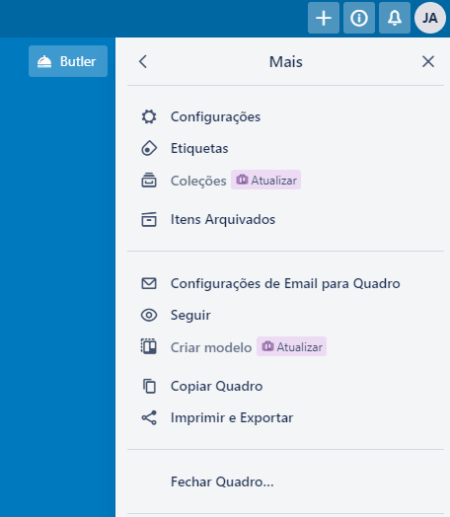
Figura 34:

Em seguida, irá aparecer a função de reabrir o quadro fechado ou excluí-lo permanentemente, conforme mostra a Figura 35.

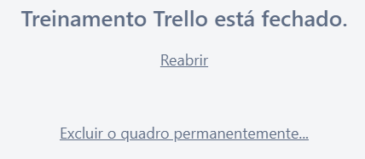
Figura 35:

Para excluir uma lista, é necessário clicar nas três bolinhas ao lado do título da lista, e após clicar, irá aparecer uma lista com ações possíveis, em seguida, clicar em “Arquivar Esta Lista” conforme mostra a Figura 36:
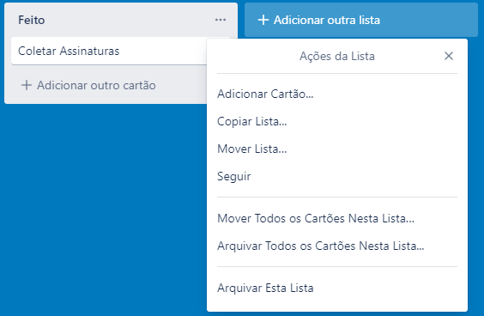
Figura 36:

Agora para excluir um cartão, deve-se entrar no cartão selecionado, em seguida clicar em “Arquivar” dentro da opção de “Ações” no parte inferior direita do cartão.
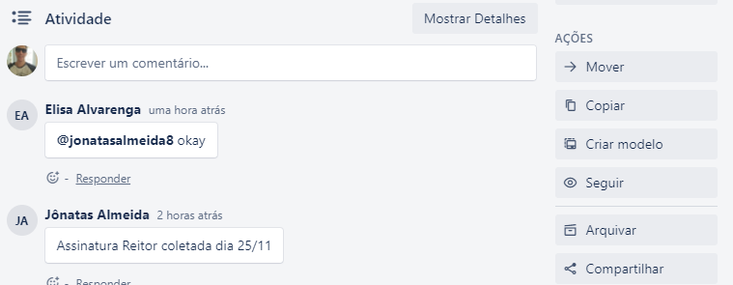
Figura 37:

Em seguida, deve-se clicar em “Mostrar Menu” no canto superior direito, depois clicar em “Mais” e por fim em “Itens Arquivados”, onde terá a opção de alternar para cartões e alternar para listas. Na opção de listas, tem-se somente a possibilidade de reenviar a lista escolhida para o quadro, mas na opção de cartões, pode-se excluí-lo permanentemente, como mostrado pelas Figuras 38 e 39.
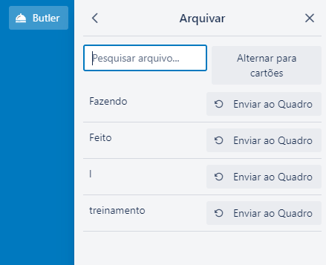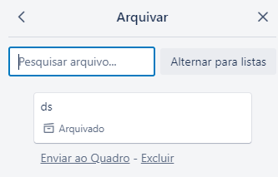
Figura 38: Figura 39:

